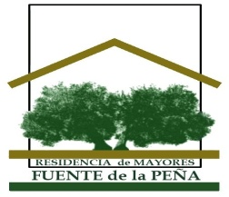
l

RESIDENCIA DE MAYORES FUENTE DE LA PEÑA S.Coop.And
BOLETÍN Nº53
NOVIEMBRE 2017

- ACTIVIDADES REALIZADAS EN LA RESIDENCIA
- PROGRAMACIÓN DE ACTIVIDADES PARA EL PRÓXIMO MES
- OTRAS NOTICIAS Y CURIOSIDADES

1.- ACTIVIDADES REALIZADAS EN EL MES DE OCTUBRE.

DÍA 2 DE OCTUBRE. DÍA DEL MAYOR: Nuestros mayores celebraron su gran día con una gran variedad de actividades. A destacar entre otras fueron el encuentro intergeneracional con los niños de la guardería infantil “Pedro Expósito”, las actuaciones musicales y el recital de poesía.
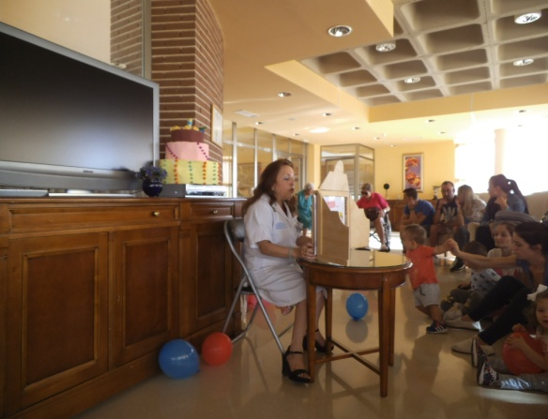
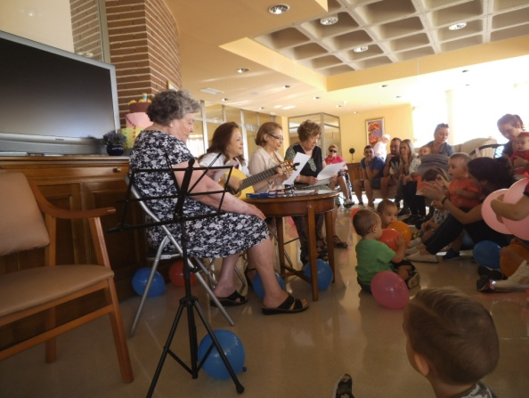

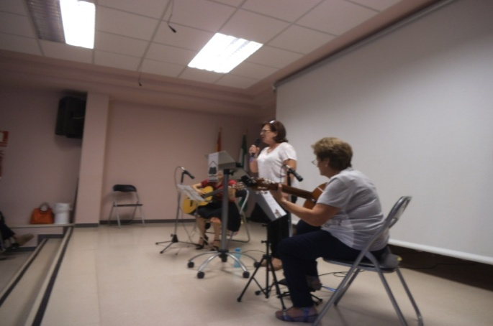
DÍA 6 DE OCTUBRE: SEMANA DEL CEREBRO: Algunos de nuestros residentes asistieron a esta formación que puso en marcha la Sociedad Española de Neurología (SEN) en la que desarrollaron actividades para poner a prueba su funcionamiento cognitivo.

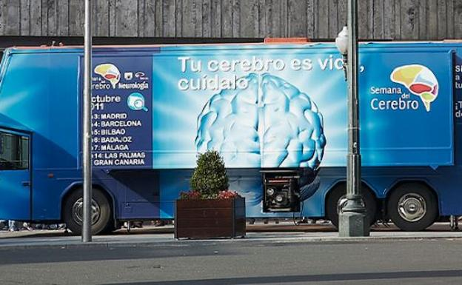

16 DE OCTUBRE: LEYENDAS ILUSTRADAS: Nos encantaron las leyendas que Antonio Ceacero nos regaló con su visita. Nuestros residentes quedaron encantados recordando y escuchando el origen de aquellas leyendas de Jaén que han formado parte de sus vidas.

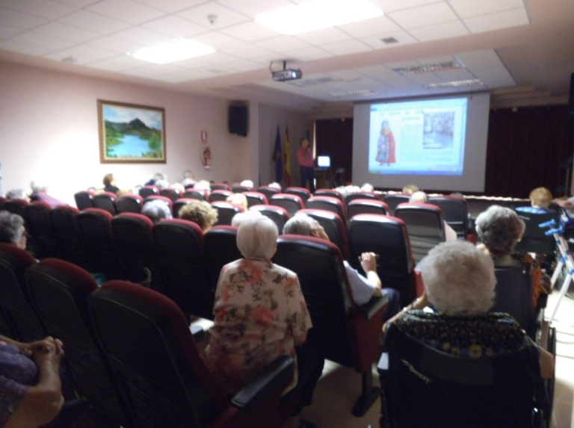

17 DE OCTUBRE: CELEBRACIÓN EN EL CENTRO DE LA FERIA DE SAN LUCAS
La feria de San Lucas es una de las festividades que más disfrutamos y nuestro centro residencial, se viste de lunares y alegría para que nuestros residentes la disfruten. Este año, hemos contado con varias actuaciones musicales y un menú típico de feria como broche final.

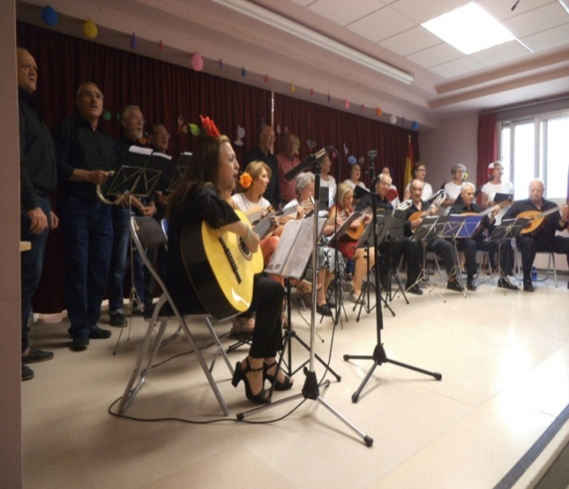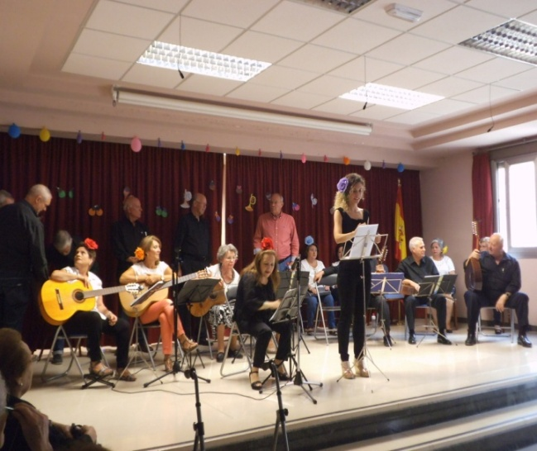

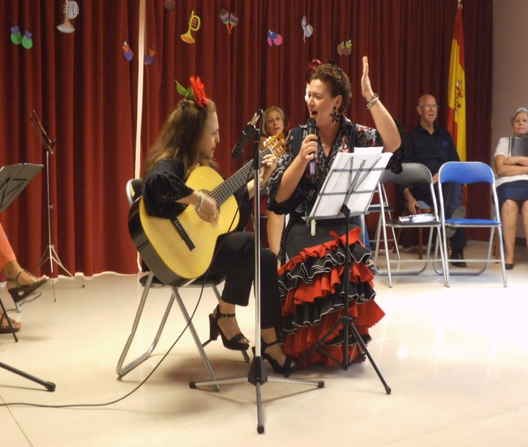

19 DE OCTUBRE: SALIDA PARA COMER EN EL RECINTO FERIAL
¡Menuda mañana de feria en el recinto ferial pasaron nuestros residentes! Pudimos compartir cantidad de buenos momentos ya que el día nos acompañó para pasear y bailar entre las atracciones, brindar con un rico vino dulce y comer en la caseta de La Virgen de la Cabeza.

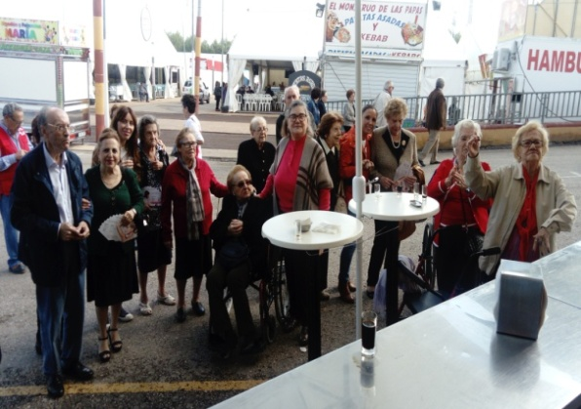
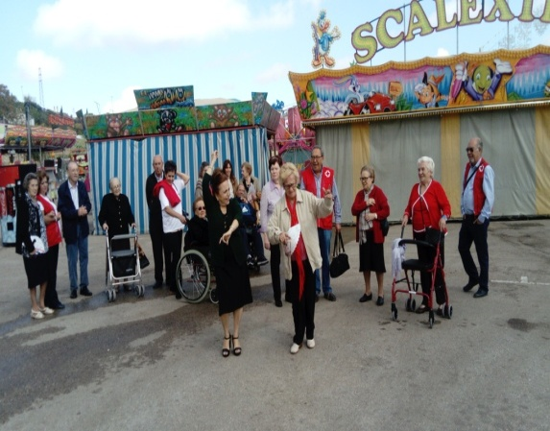

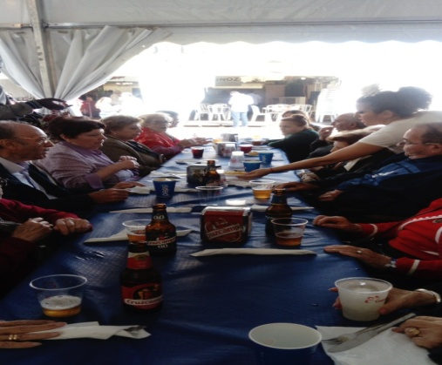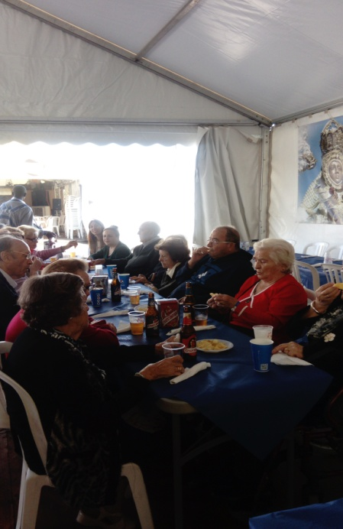

OCTUBRE: MERIENDA ESPECIAL: Esta salida cada mes suma nuevos residentes. Como siempre, fue un placer endulzarnos la tarde con unos ricos churros con chocolate.

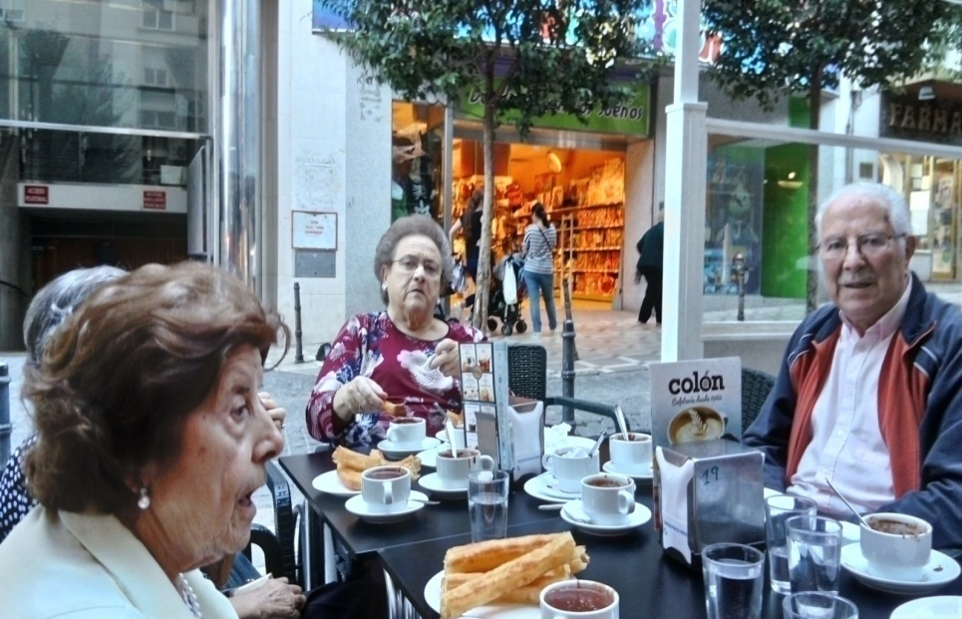

27 DE OCTUBRE: CELEBRACIÓN CUMPLEAÑOS: Los residentes que han cumplido años este mes, pudieron ser felicitados por todos como se merecen, rodeados de nuestro ya tradicional baile, música en directo y aperitivo.

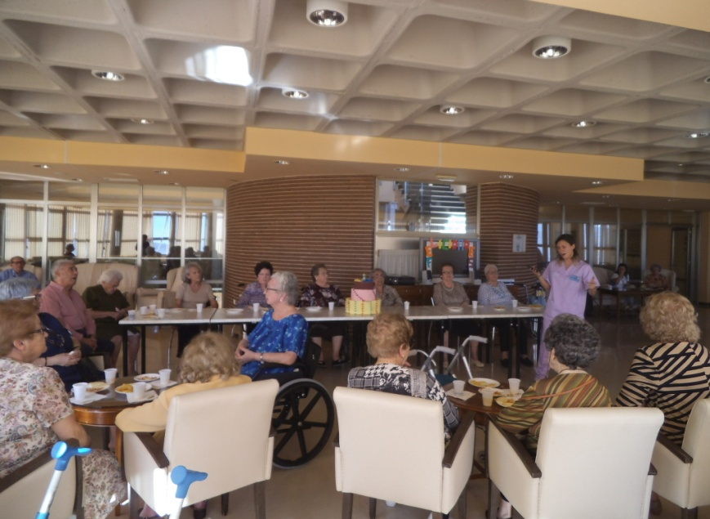

2.- PROGRAMACIÓN DE ACTIVIDADES PARA NOVIEMBRE.

31 DE OCTUBRE: Damos la bienvenida a la festividad del día de los Santos (1 DE NOVIEMBRE) con una doble actividad en la víspera de la misma:
- por la mañana en el salón mirador, a las 12,30 contaremos con la compañía de Fermín para deleitarnos con su música en directo
- por la tarde en la Capilla, a las 17,45 se celebrará la Eucaristía con todos aquellos residentes que desean formar parte del encuentro

7 NOVIEMBRE: CHARLA PREVENCIÓN DE LA GRIPE
Nuestra enfermera de enlace ofrecerá una charla muy interesante sobre la prevención de la gripe para residentes y familiares interesados en este tema. Tendrá lugar a las 11,30 en el salón de actos.

16 NOVIEMBRE: TALLER DE COCINA
Nuestros residentes cuentan con los menús más adecuados a sus necesidades pero que no tengan que preocuparse por su alimentación porque de eso ya nos encargamos nosotros, no significa que no disfruten cocinando. De ahí que todos los interesados puedan participar en este taller que tendrá lugar a las 17,30 en el comedor principal del centro residencial.

21 NOVIEMBRE: CONCIERTO DÍA SANTA CECILIA
Con motivo de la celebración del día de Santa Cecilia (patrona de la música), nuestro centro residencial contará con la participación de Cristina Cruz (soprano) y Fernando Camacho (pianista) para deleitarnos con un concierto que seguro nos encantará. Tendrá lugar en el salón de actos a las 18,00 h.

24 NOVIEMBRE: VISITA AL CASTILLO
El día de Santa Catalina es para todos los jiennenses un día muy importante y una “excusa” perfecta para subir al Castillo de Santa Catalina como manda la tradición. Disfrutaremos de una visita guiada, contemplaremos las vistas panorámicas de nuestra ciudad y tomaremos un aperitivo en la cafetería del Parador. Saldremos a partir de las 10,30 h.
Cualquier imprevisión, se comunicará al residente. Si hay dudas o propuestas, podéis consultarlas con M. José (Terapeuta) o Alicia (Psicóloga)

3.-CURIOSIDADES Y OTRAS NOTICIAS.

Día de Todos los Santos
Mamá, ¿qué es el Día de Todos los Santos? Es una pregunta muy normal que puede salir de la boca un niño durante esas celebraciones. Pero, ¿sabemos responder a ella?
Lo más fácil es contestar que es el día en el que honramos a los seres queridos y acudimos a los cementerios para ponerles flores y recordarles. Sin embargo, el Día de Todos los Santos es mucho más, es una tradición muy antigua que tiene que ver con el cristianismo.

¿Por qué celebramos el Día de Todos los Santos?
En realidad, esta festividad fue instaurada por el papa Urbano IV, en el siglo XII, en honor a todos los Santos, tanto conocidos como desconocidos para así, compensar a todos aquellos que no tenían fiesta propia en el calendario litúrgico.
Antiguamente los grupos de mártires morían el mismo día y, en época de Diocleciano, en el siglo II, las persecuciones a cristianos fueron tales que no podían asignar un día a cada mártir. Pero, la Iglesia, entendiendo que cada mártir merecía ser venerado, señaló un día en común para todos ellos.
Esta fiesta en los países católicos se celebra el 1 de noviembre y en la iglesia ortodoxa el primer domingo después de Pentecostés.

Tradiciones del Día de Todos los Santos
- En muchos países de tradición católica es común realizar una visita al cementerio y poner flores en las tumbas donde yacen los seres queridos. Incluso es tradición acudir unos días antes para arreglar y limpiar las tumbas.
- En México además, se celebra el Día de los Muertos, donde se hacen ofrendas a los seres que ya no están, que consisten en dejar en las tumbas flores, comida, bebida o dulces con forma de calaverita. Algo que también se lleva a cabo en Guatemala o Bolivia.
- En España, durante esos días se celebran representaciones de 'Don Juan Tenorio', el drama romántico de Zorrilla.
- Es típico comer ciertos alimentos durante esas celebraciones. Hay dulces muy típicos de Todos los Santos como son los buñuelos, huesos de santo, panellets, pan de muerto o empiñonadas. Las pastelerías se llenan de estos dulces y las ventas se disparan.

